**CORRECTION des exercices Type Brevet**

**CORRECTION du Sujet 1 :** *(Métropole juin 2022 sur 20 points)*

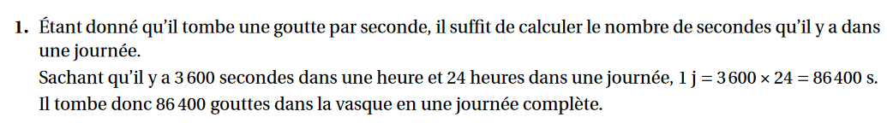

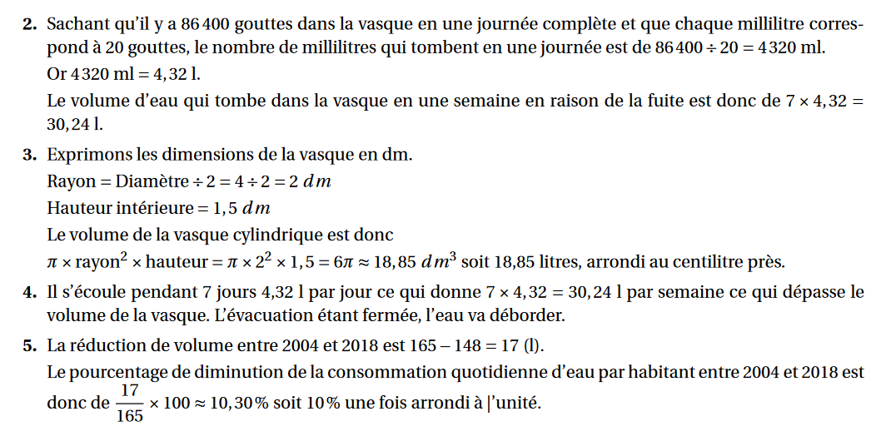

**CORRECTION du Sujet 2 :** *(Métropole juin 2021 sur 20 points)*

